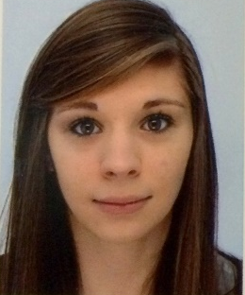
Manon POULLEAU
11 Chemin du bosquet
28260 ST OUEN MARCHEFROY
21 ans
Tel: 02.37.65.91.05
Portable: 06.50.60.71.99
Email: manonpoulleau@yahoo.fr
Permis B

En formation alternance Assurance

Formation

2015 BTS ACSE (Analyse et Conduite de Systèmes d'Exploitation), Lycée agricole de la baie du Mont Saint Michel 50600 Saint Hilaire du Harcouët

2012 Baccalauréat Professionnel Elevage et Valorisation du Cheval
Ecole LEAP Saint Gabriel Nantes Océan 44640 Nantes

2010 Brevet d’Etudes Professionnelles Agricoles Activités Hippiques
LEAP Saint Gabriel Nantes Océan 44640 Nantes

Expérience professionnelle

Juillet 2015 Saisonnière à AGRIOBTENTIONS (78) – 5 semaines

2012 -2014 Stage à la « La ferme du moulin » (78) – 9 semaines
Gestion administrative (établissement de commande et factures), aide à la vente des produits de l’exploitation, aide sur l’exploitation.

Juillet 2013 Saisonnière à AGRIOBTENTIONS (78) – 3 semaines

Juin 2013 Stage en Suisse à FRIBOURG – Ecurie - 5 semaines
Palefrenière

2011 Stage au « Haras de Mormoulins » (28) - 16 semaines
Entretien des écuries, travail des chevaux, groom.

- – 2010 Stage aux « Ecuries de Moulincourt » (28) - 14 semaines
Entretien des écuries, animations du centre équestre

Compétences linguistiques/ bureautique
Anglais
Bonne maitrise : Word, Excel et Power point

Centre d’intérêt

Sport Equitation : Galop 7

